**Croeso i'n cylchlythyr SHRN ar gyfer Medi 2023**

**Arolwg Iechyd a Lles Myfyrwyr 2023**

**Diolch i bawb am gofrestru ar gyfer Arolwg Iechyd a Lles Myfyrwyr 2023. Dylech fod wedi derbyn y pecynnau arolwg a anfonwyd atoch ar 9 Medi, a’r ddolen arolwg fyw gan Ipsos wedi’i e-bostio ar 14 Medi. Rhowch wybod i ni os nad ydych wedi derbyn yr un o’r rhain, gan eu bod yn hanfodol ar gyfer cwblhau’r arolwg yn llwyddiannus.**

**Mae’r arolwg yn agor i ddysgwyr am 8am ddydd Llun 18 Medi 2023, ac mae gennych chi tan 3.30pm ddydd Gwener 22 Rhagfyr i orffen cynnal arolwg o’ch disgyblion.**

**Eleni, byddwn hefyd yn cynnal** [Holiadur Amgylchedd Ysgol SHRN (SEQ)](https://www.shrn.org.uk/cy/holiadur-amgylchedd-ysgol/) **ochr yn ochr â’r arolwg am y tro cyntaf i alluogi ysgolion i gwblhau holl weithgareddau SHRN yn ystod un ‘Tymor SHRN’..**

**Mae’r SEQ yn galluogi ysgolion i edrych ar sut y gall eu polisïau lles effeithio ar ganlyniadau eu harolwg myfyrwyr. Gallwch ei gyrchu trwy ddolen ar-lein a anfonwyd gan Ipsos o 2 Hydref i 22 Rhagfyr 2023. Os oes gennych unrhyw gwestiynau am hyn, anfonwch e-bost at** [shrn@caerdydd.ac.uk](mailto:shrn@caerdydd.ac.uk)

**Peidiwch ag oedi cyn cysylltu â ni am yr arolwg os oes gennych unrhyw gwestiynau neu bryderon a rhowch ein manylion i rieni a gofalwyr os ydynt yn dymuno cysylltu â ni yn uniongyrchol. Rydym yma i'ch helpu a'ch cefnogi, yn ogystal â'ch cydlynwyr Ysgolion Iach.**

**Gwaeddwch Am Lwyddiant a Dathlwch Eich Cyfraniad i Gymuned SHRN!**

Os yw eich ysgol wedi elwa o ddefnyddio data SHRN, a bod chi’n falch o’r gwahaniaeth y maent wedi’i wneud i iechyd a lles eu dysgwyr, byddai ein Rheolwr Rhwydwaith SHRN a Chyfnewid Gwybodaeth, Maria Boffey, wrth eu bodd yn clywed ganddynt.

Mae astudiaethau achos yn ffordd wych o arddangos arloesedd ac arfer sy'n seiliedig ar dystiolaeth , yn ogystal â rhannu dysgu; cyfnewid syniadau a helpu cydweithwyr i rannu profiadau. Byddai Maria yn falch iawn o glywed gan ysgolion, a sgwrsio am sut y gallai eu stori lywio a chefnogi ein prosiectau niferus a llywio datblygiadau ac effaith SHRN yn y dyfodol. Anfonwch e-bost at Maria: [boffeym1@cardiff.ac.uk](mailto:boffeym1@cardiff.ac.uk)

**Gweminarau SHRN**

Diolch i'r rhai ohonoch sydd wedi mynychu ein gweminarau diweddar. Gallwch ddod o hyd i recordiadau o'r gweminarau isod:

[***Ymyriadau yn yr ysgol i atal trais mewn perthynas a chaledu a thrais ar sail rhywedd (STOP DRV GBV).***](https://youtu.be/Yfhey45QIq8?list=PLnnr0B6i7Z7VS0uiBPOfJcf4kkdSywflD)Cyflwynwyd y gweminar hwn gan yr Athro GJ Melendez-Torres, Prifysgol Caerwysg.

[***Ehangu SHRN i ysgolion cynradd: Canfyddiadau cenedlaethol o arolwg iechyd a lles myfyrwyr 2022/23***](https://youtu.be/jxVpM1RMeWo?list=PLnnr0B6i7Z7VS0uiBPOfJcf4kkdSywflD)***.*** Cyflwynwyd y gweminar hwn gan Dr Kelly Morgan, Dr Caitlyn Donaldson ac Amy Edwards, Prifysgol Caerdydd.

**Cadw Data Ysgol yn Ddiogel - Gwybodaeth am Gysylltu Data**

Mae fideo gwybodaeth o fanc data SAIL wedi'i gynhyrchu, yn manylu ar sut mae cysylltu data yn gweithio. Mae'r recordiad hwn yn addysgiadol i ysgolion sy'n cymryd rhan yn yr Arolwg Iechyd a Lles Myfyrwyr a hoffent wybod sut mae'r data'n cael ei dynnu o unrhyw wybodaeth adnabyddadwy, ei amgryptio, a'i gysylltu â data arall sy'n barod i ymchwilwyr ei ddefnyddio.

I weld y recordiad hwn, cliciwch [yma](https://vimeo.com/476297862).

**Grŵp Cynghori Rhieni a Gofalwyr DECIPHer**

Mae [DECIPHer](https://decipher.uk.net/) (cartref SHRN) wedi lansio ei grŵp Cynghori Rhieni a Gofalwyr ei hun ar gyfer gofalu am blant a phobl ifanc o dan 18 oed.

Mae dyddiadau ar gyfer 2023 ar gyfer cyfarfodydd a digwyddiadau i’w gweld ar ein cyfryngau cymdeithasol ([Twitter](https://twitter.com/ALPHA_DECIPHer) ac [Instagram](https://www.instagram.com/alpha_decipher/) - @Alpha_Decipher). A fyddech cystal â rhannu ag unrhyw rieni, gofalwyr a grwpiau a allai fod â diddordeb mewn mynychu.

Os oes gennych unrhyw gwestiynau neu os oes angen rhagor o wybodaeth arnoch, cysylltwch â Sophie Jones, Uwch Swyddog Cynnwys y Cyhoedd: [joness206@caerdydd.ac.uk](mailto:joness206@caerdydd.ac.uk)

**Allwch Chi Helpu Gyda'r Astudiaeth 'Cymorth Digidol i Bobl Ifanc Gyda'u Hwyliau a'u Lles'?**

Mae ymchwilwyr yng [Nghanolfan Wolfson ar gyfer Iechyd Meddwl Pobl Ifanc](https://www.cardiff.ac.uk/wolfson-centre-for-young-peoples-mental-health), Prifysgol Caerdydd wedi datblygu rhaglen/ap dwyieithog gyda phobl ifanc i gefnogi eu hwyliau a’u lles, o’r enw **MoodHWB**. Ydych chi'n gwybod am unrhyw bobl ifanc a fyddai â diddordeb mewn treialu'r rhaglen? Efallai yr hoffech chi rannu’r manylion hyn ag arweinwyr lles eich ysgol am y prosiect MoodHWB.

Mae MoodHWB yn darparu cyfleoedd ar gyfer cymorth iechyd meddwl i bobl ifanc, a bydd yr adborth yn helpu i ddatblygu adnoddau yn y dyfodol. Bydd pawb sy'n cymryd rhan yn derbyn tocyn anrheg a thystysgrif. Mae'n rhad ac am ddim i gymryd rhan.

I’r rhai 13-19 oed, sy’n profi hwyliau isel (neu heriau eraill gyda’u hwyliau/llesiant), ewch i’r wefan astudio am ragor o wybodaeth a llenwi ffurflen gyfranogi.

Mae MoodHWB yn darparu cyfleoedd ar gyfer cymorth iechyd meddwl i bobl ifanc, a bydd yr adborth yn helpu i ddatblygu adnoddau yn y dyfodol. Bydd pawb sy'n cymryd rhan yn derbyn tocyn anrheg a thystysgrif. Mae'n rhad ac am ddim i gymryd rhan.

**I’r rhai 13-19 oed, sy’n profi hwyliau isel (neu heriau eraill gyda’u hwyliau/llesiant), ewch i’r** [**wefan astudiaeth**](https://www.ncmh.info/help-with-research/digital-support-study/) **am ragor o wybodaeth a llenwi ffurflen gyfranogi.**

I gael rhagor o wybodaeth, ewch i wefan yr astudiaeth neu e-bostiwch: [YouthOnlineStudy@caerdydd.ac.uk](mailto:YouthOnlineStudy@caerdydd.ac.uk)

Mae [Dr. Rhys Bevan Jones](mailto:bevanjonesr1@cardiff.ac.uk) (seiciatrydd ac arweinydd astudiaeth) hefyd yn hapus i gyflwyno sesiwn rithwir am ddim ar raglenni MoodHWB a chyflwyno ochr yn ochr â gwybodaeth am iechyd meddwl i ddysgwyr. Yn ddiweddar enillodd Rhys ['Wobr Arloesedd Digidol](https://www.acamh.org/blog/acamh-awards-2022-results/)' gan y Gymdeithas Iechyd Meddwl Plant a'r Glasoed (ACAMH) am ei waith ar ddatblygu rhaglenni iechyd meddwl digidol.

Darganfyddwch fwy trwy wylio fideo ar y prosiect ar y wefan hon, neu gallwch gael mynediad iddo **trwy glicio ar y llun isod:**

[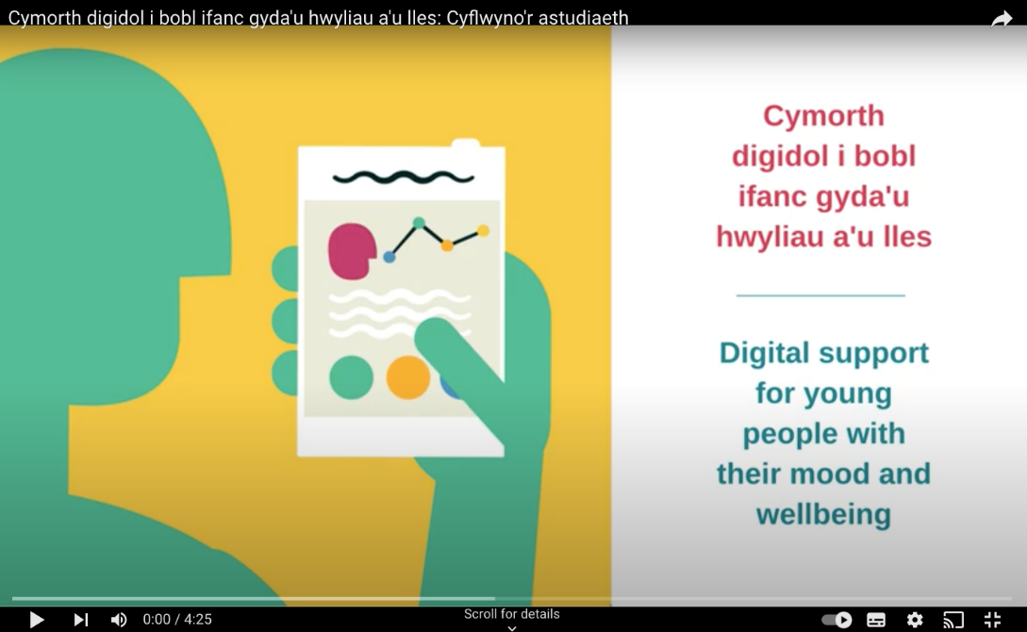](https://eur03.safelinks.protection.outlook.com/?url=https%3A%2F%2Fwww.youtube.com%2Fwatch%3Fv%3DdZSr3qkyzmE%26t%3D9s&data=05%7C01%7CBevanJonesR1%40cardiff.ac.uk%7Cd090eefcb06946b94ed908dafad65d1c%7Cbdb74b3095684856bdbf06759778fcbc%7C1%7C0%7C638098095829383666%7CUnknown%7CTWFpbGZsb3d8eyJWIjoiMC4wLjAwMDAiLCJQIjoiV2luMzIiLCJBTiI6Ik1haWwiLCJXVCI6Mn0%3D%7C3000%7C%7C%7C&sdata=fywRc5B%2BRExuyogdRi5GUg7suZHgkzqlvsZKbxB%2F2rg%3D&reserved=0)